Что такое регулярный парк
РЕГУЛЯРНЫЙ САД

Здесь мрамор в зелени белеет,
Здесь чёткий строй живых оград…
Ведёт центральная аллея
Сквозь Старый регулярный сад.

Она широкою стрелою
Берёт за этажом этаж,
Соединяя меж собою
Большой дворец и Эрмитаж.

Под солнцем – золотом воды
Блестят зеркальные пруды.
В них Верхней ванны павильон
Из глубины плывёт, как сон.
А рядом смотрит в небосвод
У берега застывший Грот.

Здесь зримо всё… Открыт простор…
И всё вокруг пленяет взор.
Евгения Груданова
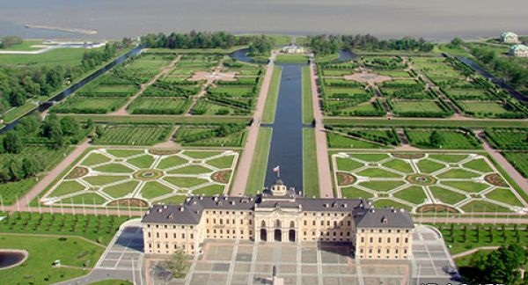
Регулярный парк (или сад; также французский или геометрический парк; иногда «сад в регулярном стиле») — парк, имеющий геометрически правильную планировку.
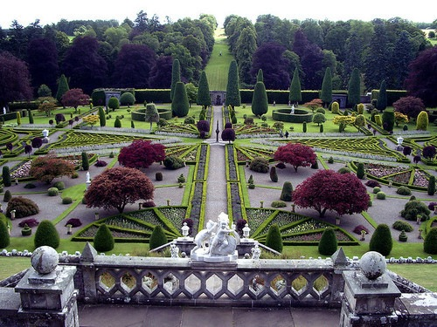
Регулярный парк или сад в регулярном стиле характеризуется прямыми аллеями, являющимися осями симметрии, цветниками, партерами и бассейнами правильной формы, стрижкой деревьев и кустарников с приданием посадкам разнообразных геометрических форм.

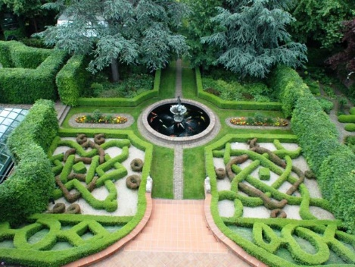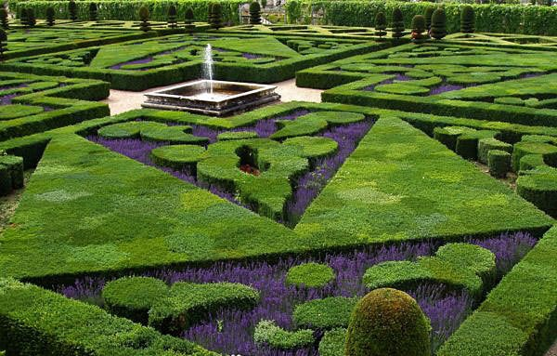

Основные особенности регулярного стиля:
- наличие оси симметрии в саду;
- прямые дорожки;
- геометрические формы (круг, квадрат, шестиугольник, прямоугольник) газонов, клумб, водоемов;
- использование античной скульптуры и фонтанов;
- стриженые формы деревьев и кустарников.

